ANALISIS DAMPAK PANJANG DIMENSI EMBEDDING MATRYOSHKA TERHADAP KUALITAS HASIL DAN WAKTU EKSEKUSI DALAM SISTEM PENCARIAN PAKAR
SKRIPSI

Disusun oleh:
Moch. Gustav Ali Rafsandjani
NIM: 225150201111015



TEKNIK INFORMATIKA
DEPARTEMEN TEKNIK INFORMATIKA
FAKULTAS ILMU KOMPUTER
UNIVERSITAS BRAWIJAYA
MALANG
2025

DAFTAR ISI
DAFTAR ISI ii
DAFTAR TABEL iv
DAFTAR GAMBAR v
BAB 1 PENDAHULUAN 1
1.1 Latar Belakang 1
1.2 Rumusan Masalah 2
1.3 Tujuan 2
1.4 Manfaat 2
1.5 Batasan Masalah 2
1.6 Sistematika Pembahasan 3
BAB 2 LANDASAN KEPUSTAKAAN 4
2.1 Kajian Pustaka 4
2.2 Dasar Teori 6
2.2.1 Sistem Pencarian Pakar 6
2.2.2 Vector Space Model 7
2.2.3 Matryoshka Representation Learning 8
2.2.4 Pemeringkatan dalam Sistem Pencarian Pakar 8
2.2.5 Sistem Penilaian ELO 9
BAB 3 METODOLOGI 11
3.1 Tipe Penelitian 11
3.2 Strategi Penelitian 11
3.3 Metode Pengumpulan Data 12
3.4 Metode Evaluasi 12
3.5 Metode Analisis Data 13
BAB 4 PERANCANGAN 14
4.1 Deskripsi Umum 14
4.2 Arsitektur Sistem 15
4.2.1 Komponen Utama Sistem 15
4.2.2 Skema Basis Data 16
4.2.3 Interaksi Antar Komponen 17
4.3 Alur Kerja Sistem 18
4.3.1 Data Ingestion 18
4.3.2 Alur Vektorisasi Dokumen 22
4.3.3 Alur Pencarian Pakar 25
4.3.4 Alur Evaluasi Pairwise 28
4.4 Expertise Modeling 29
4.5 Perhitungan Manual 29
DAFTAR REFERENSI 33

DAFTAR TABEL
Tabel 2.1 Celah Penelitian dalam Sistem Pencarian Pakar 4
Tabel 2.2.2 Estimator Kepakaran 5
Tabel 2.2.3 Model Pembanding dalam Penelitian ExpFinder 5
Tabel 2.2.4 Teknik Data Fusion 9
Tabel 4.1 29
Tabel 4.2 29
Tabel 4.3 30
Tabel 4.4 Hasil Shortlisting 30
Tabel 4.5 Hasil Reranking 31
Tabel 4.6 Skema Author Order Weighting 31
Tabel 4.7 Perhitungan Weighted Score 31
Tabel 4.8 Agregasi dan Pemeringkatan Akhir Skor Kepakaran 32

DAFTAR GAMBAR
Gambar 2.1 Komponen Utama dalam Pencarian Pakar 6
Gambar 4.1 Arsitektur Sistem Pencarian Pakar 15
Gambar 4.2 Relational Schema Basis Data Sistem Pencarian Pakar 17
Gambar 4.3 Diagram Alur Data Ingestion 19
Gambar 4.4 Diagram Alur Data Ingestion 20
Gambar 4.5 Diagram Alur Data Ingestion 21
Gambar 4.6 Diagram Alur Vektorisasi Dokumen 22
Gambar 4.7 Diagram Alur Vektorisasi Dokumen 23
Gambar 4.8 Diagram Alur Vektorisasi Dokumen 24
Gambar 4.9 Diagram Alur Pencarian Pakar 25
Gambar 4.10 Diagram Alur Pencarian Pakar 26
Gambar 4.11 Diagram Alur Pencarian Pakar 27
Gambar 4.12 Alur Evaluasi Pairwise 28

PENDAHULUAN

Latar Belakang
Large Language Model (LLM) menawarkan cara baru untuk mengakses informasi secara interaktif dan efisien (IBM, 2025). Pada tahun 2025, ChatGPT memiliki 800 juta pengguna aktif mingguan, dengan lebih dari 1 miliar kueri diproses setiap hari, menjadikannya alat AI yang paling banyak digunakan secara global (Singh, 2025). Namun, LLM memiliki keterbatasan signifikan. Model ini sering menyajikan informasi yang salah sebagai fakta, sebuah fenomena yang dikenal sebagai halusinasi (Huang dkk., 2025). Selain itu, LLM menunjukkan kecenderungan sycophancy, yaitu memberikan jawaban yang menyenangkan pengguna meskipun tidak akurat, untuk memperoleh penilaian positif (Malmqvist, 2025). Kelemahan-kelemahan ini membuat pengguna sulit memverifikasi kebenaran informasi secara mandiri dan sering memerlukan interpretasi tambahan dari pihak yang memiliki kepakaran (Huang dkk., 2025).
Pakar memiliki pengetahuan mendalam dan pengalaman yang memungkinkan penyaringan informasi yang relevan serta interpretasi yang tepat. Contohnya, dalam bidang medis, konsultasi dengan spesialis diperlukan untuk memastikan diagnosis dan perencanaan perawatan yang akurat (Bahadori dkk., 2020). Masukan pakar dapat meningkatkan kualitas keputusan dan meminimalkan risiko akibat kesalahan interpretasi data. Tanpa keterlibatan pakar, keputusan dapat menjadi kurang optimal atau berisiko menimbulkan konsekuensi negatif yang signifikan (Lighthall dan Vazquez-Guillamet, 2015)
Sistem pencarian pakar yang ada saat ini dapat diklasifikasikan ke dalam beberapa pendekatan utama. Salah satunya adalah Generative Probabilistic Models atau Document-based Models. Model ini bekerja dengan terlebih dahulu mengidentifikasi dokumen yang relevan dengan kueri pengguna, kemudian memberikan peringkat kepada kandidat pakar berdasarkan tingkat asosiasi mereka dengan dokumen-dokumen tersebut (Husain dkk., 2019). Pendekatan lainnya adalah Graph-based Models, yang merepresentasikan hubungan antar pakar, seperti kolaborasi atau sitasi, dalam bentuk graf. Model ini memanfaatkan metrik seperti PageRank atau HITS untuk mengukur otoritas dan pengaruh seorang pakar dalam komunitasnya, bukan hanya dari konten tekstual (Kang dkk., 2023). Selain itu, terdapat model hybrid yang mengombinasikan berbagai sumber bukti, seperti konten tekstual, metrik sitasi, dan informasi profil, untuk menghasilkan hasil yang lebih akurat melalui teknik agregasi peringkat seperti CombSUM dan CombMNZ (Moreira, Martins dan Calado, 2020).
Kinerja sistem Document-based Models dibatasi oleh metode representasi semantik kepakaran yang diekstraksi dari dokumen dan kueri pengguna. Metode vektorisasi seperti TF-IDF, Word2Vec, dan BERT menghasilkan vektor berdimensi tetap. Dimensi tinggi meningkatkan kualitas representasi semantik namun memerlukan biaya komputasi besar, sedangkan dimensi rendah dapat menghilangkan informasi semantik yang kaya (rich semantic information). Matryoshka Representation Learning (MRL) mengatasi keterbatasan ini dengan menghasilkan satu embedding yang dapat digunakan pada berbagai panjang dimensi tanpa pelatihan ulang (Kusupati dkk., 2022). Representasi ini memungkinkan adanya trade-off antara efisiensi komputasi dan akurasi representasi. Namun, bagaimana fleksibilitas dimensi ini memengaruhi kualitas hasil pencarian dalam sistem pencarian pakar belum dieksplorasi. Oleh karena itu, penelitian ini akan mengembangkan sistem pencarian pakar Document-based Model berbasis MRL dan menganalisis dampak panjang dimensi embedding Matryoshka terhadap preferensi pengguna.

Rumusan Masalah
- Bagaimana pengaruh variasi panjang dimensi embedding Matryoshka terhadap waktu eksekusi dalam kueri sistem pencarian pakar?
- Bagaimana dampak variasi panjang dimensi embedding Matryoshka terhadap kualitas hasil pencarian pakar?

Tujuan
- Mengembangkan sistem pencarian pakar berbasis Document-based Model yang mengimplementasikan MRL untuk merepresentasikan kepakaran.
- Menganalisis pengaruh variasi panjang dimensi embedding Matryoshka terhadap waktu eksekusi sistem dalam memproses kueri pemeringkatan pakar.
- Mengevaluasi dampak variasi panjang dimensi embedding Matryoshka terhadap kualitas hasil pencarian pakar, yang diukur berdasarkan preferensi pengguna melalui metode pairwise comparison.

Manfaat
- Memberikan hasil empiris bagi komunitas ilmiah dan pengembang untuk merancang sistem pencarian pakar yang optimal dengan menyeimbangkan efisiensi komputasi dan kualitas hasil pencarian menggunakan MRL.
- Membuka potensi penghematan biaya komputasi bagi organisasi dan industri dengan memungkinkan implementasi sistem pencarian pakar berskala besar yang efisien.

Batasan Masalah
- Sumber data yang digunakan untuk membangun model kepakaran terbatas pada judul dan abstrak artikel ilmiah yang terindeks dalam basis data Scopus.
- Cakupan data dibatasi pada publikasi dalam rentang waktu lima tahun terakhir dan terafiliasi dengan 10 institusi dengan jumlah publikasi terbanyak di Indonesia.
- Sumber data yang digunakan untuk membangun model kepakaran terbatas pada judul, abstrak, dan metadata artikel ilmiah yang terindeks dalam basis data Scopus. Cakupan data dibatasi pada publikasi dalam rentang waktu lima tahun terakhir yang terafiliasi dengan 10 institusi dengan jumlah publikasi terbanyak di Indonesia.

Sistematika Pembahasan
Sistematika pembahasan ini menguraikan struktur dan isi dari setiap bab dalam laporan penelitian ini. Pembahasan dibagi menjadi tujuh bab utama, yang masing-masing memiliki fokus spesifik untuk menjelaskan aspek penelitian ini.
BAB 1 PENDAHULUAN
Bab ini menguraikan latar belakang masalah, tujuan, dan ruang lingkup penelitian pengembangan sistem pencarian pakar menggunakan Matryoshka Representation Learning.
BAB 2 TINJAUAN PUSTAKA DAN LANDASAN TEORI
Bab ini menyajikan landasan konseptual mengenai sistem pencarian pakar, representasi semantik, Matryoshka Representation Learning (MRL), teknik pemeringkatan pakar, serta sistem penilaian ELO yang menjadi dasar evaluasi penelitian ini.
BAB 3 METODOLOGI PENELITIAN
Bab ini menjelaskan langkah-langkah sistematis penelitian, mulai dari pengumpulan data, desain eksperimen, hingga prosedur evaluasi sistem.
BAB 4 PERANCANGAN SISTEM
Bab ini memaparkan rancangan arsitektur dan alur kerja logis dari sistem pencarian pakar berbasis MRL yang akan dikembangkan.
BAB 5 IMPLEMENTASI DAN PENGUJIAN
Bab ini merinci proses teknis pembangunan sistem berdasarkan perancangan, serta lingkungan pengembangan dan prosedur pengujian yang digunakan.
BAB 6 HASIL DAN PEMBAHASAN
Bab ini menyajikan dan menganalisis hasil eksperimen mengenai pengaruh variasi dimensi embedding terhadap waktu eksekusi dan preferensi pengguna.
BAB 7 PENUTUP
Bab ini merangkum temuan utama penelitian, menyimpulkan jawaban atas rumusan masalah, dan memberikan saran untuk pengembangan di masa depan.

LANDASAN KEPUSTAKAAN
Bab landasan kepustakaan berisi kajian pustaka dan dasar teori. Penelitian-penelitian sebelumnya yang berhubungan dengan sistem pencarian pakar dijelaskan pada kajian pustaka. Sedangkan, penjelasan teori, konsep, dan metode yang digunakan untuk merancang sitem pencarian pakar dijelaskan pada dasar teori.

Kajian Pustaka
Terdapat beberapa penelitian yang dilakukan sebelumnya terkait sistem pencarian pakar. Penelitian oleh Husain dkk. (2019) menyajikan tinjauan sistematis komprehensif tentang sistem pencarian pakar dan studi pencarian kepakaran yang dipublikasikan antara tahun 2010 dan 2019. Studi ini menganalisis domain sistem pencarian pakar, sumber kepakaran, metode, dan dataset yang digunakan, serta mengidentifikasi perbedaan antara Expert Retrieval dan Expert Seeking. Hasil menunjukkan bahwa sekitar 65% sistem pencarian pakar digunakan di domain akademik. Studi ini juga mengidentifikasi celah penelitian yang menjadi arahan riset di masa depan, yang dirangkum dalam tabel 2.1.
Tabel 2.1 Celah Penelitian dalam Sistem Pencarian Pakar
No | Celah Penelitian | Deskripsi
1 | Domain Aplikasi | Penelitian didominasi oleh domain akademik; domain lain seperti medis atau industri kurang mendapat fokus penelitian.
2 | Ketersediaan Sumber Kepakaran | Tantangan terkait privasi data, integrasi sumber, kebaruan dan kelengkapan informasi.
3 | Metode Sistem | Kebutuhan akan algoritma yang lebih canggih untuk mengintegrasikan berbagai bukti kepakaran secara efektif.
4 | Dataset | Diperlukan dataset benchmark yang menggabungkan informasi dari berbagai sumber.
5 | Kombinasi Pengambilan dan Pencarian | Kebutuhan integrasi faktor kontekstual dari pencarian kepakaran (expertise seeking) ke dalam sistem pengambilan (expertise retrieval) untuk meningkatkan efektivitas.
Sumber: Husain dkk. (2019)
Penelitian oleh Moreira, Martins dan Calado. (2020) mengeksplorasi penggunaan metode agregasi peringkat tanpa supervisi untuk menggabungkan beberapa estimator kepakaran. Eksperimen dilakukan pada dataset publikasi akademik di bidang Ilmu Komputer dan menunjukkan bahwa metode agregasi peringkat, seperti CombSUM dan CombMNZ, memberikan hasil yang kompetitif. Estimator yang digunakan berasal dari tiga sumber utama, sebagaimana dirangkum pada Tabel 2.2.
Tabel 2.2.2 Estimator Kepakaran
No | Celah Penelitian | Deskripsi
1 | Fitur Tekstual | Berasal dari kemiripan tekstual antara kueri dan konten dokumen menggunakan skor TF-IDF atau BM25.
2 | Fitur Profil | Berdasarkan informasi profil penulis yang independen dari kueri, seperti jumlah publikasi di jurnal atau konferensi.
3 | Fitur Jaringan | Dihitung dari jaringan ilmiah seperti co-citation dan co-authorship, menggunakan metrik seperti PageRank dan h-index.
Sumber: Moreira, Martins dan Calado. (2020)
Penelitian oleh (Kang dkk., 2023) mengusulkan ExpFinder, sebuah model ensemble untuk pencarian pakar yang mengintegrasikan model N-gram Vector Space Model (nVSM) dengan model berbasis graf µCO-HITS. ExpFinder diuji pada empat dataset akademik, yaitu LExR dan tiga dataset dari DBLP. Hasil evaluasi menunjukkan bahwa ExpFinder sangat efektif, mengungguli semua model yang dibandingkan dengan peningkatan kinerja antara 19% hingga 160.2%. Model pembanding yang digunakan dalam penelitian ini dirangkum dalam tabel 2.3.
Tabel 2.2.3 Model Pembanding dalam Penelitian ExpFinder
No | Celah Penelitian | Deskripsi
1 | Vector Space Model (VSM) | TF-IDF based VSM.
2 | Document Language Model (DLM) | Model DLM oleh Balog dkk. (2012), Model WISER oleh Cifariello, Ferragina dan Ponza. (2019).
3 | Graph-based Model (GM) | Model ADT oleh Gollapalli, Mitra dan Giles. (2013), Model Reputation oleh Schall. (2015), Topic-sensitive CO-HITS oleh Deng, Lyu dan King. (2009).
Sumber: Kang dkk. (2023)
Penelitian oleh Rampisela dan Yulianti. (2020) berfokus pada pencarian pakar akademik menggunakan word embedding dan document embedding. Metode yang digunakan adalah kombinasi Word2Vec dan Doc2Vec untuk merepresentasikan kueri dan kepakaran dosen. Hasil penelitian menunjukkan bahwa representasi kueri menggunakan Word2Vec menghasilkan kinerja yang lebih baik, dan kinerja model embedding tersebut sebanding dengan model retrieval standar BM25 dalam memproses kueri berbahasa Indonesia dan Inggris.
Penelitian ini memiliki beberapa kesamaan konsep dasar dengan penelitian sebelumnya. Pertama, penelitian ini mengimplementasikan sistem pencarian pakar Document-based Model, serupa dengan pendekatan yang dijelaskan oleh (Husain dkk., 2019; Rampisela dan Yulianti, 2020a), di mana kepakaran diekstraksi langsung dari dokumen yang diasosiasikan dengan pakar. Kedua, penelitian ini menggunakan konsep representasi semantik untuk kepakaran, yang merupakan elemen kunci dalam studi oleh (Rampisela dan Yulianti, 2020b; Kang dkk., 2023)

Dasar Teori

Sistem Pencarian Pakar
Menurut buku Expertise Retrieval oleh Balog dkk. (2012, hlm.131), sistem pencarian pakar didefinisikan sebagai area umum yang bertujuan untuk menghubungkan pakar dengan bidang kepakaran mereka, dan sebaliknya, atau lebih formal, untuk menemukan pakar berdasarkan suatu topik dan membuat profil topik kepakaran seseorang. Tujuan utamanya adalah untuk mengotomatisasi proses menemukan kepakaran, yang secara spesifik menjawab kebutuhan informasi seperti “Temukan pakar tentang topik X” (expert finding) atau “Jelaskan topik kepakaran orang Y” (expert profiling). Penelitian dalam bidang ini berupaya untuk menilai dan mengakses “pengetahuan tacit” yang sulit diformalkan dengan cara menganalisis artefak dari “pengetahuan eksplisit” seperti dokumen, email, dan publikasi ilmiah.
Sistem pencarian pakar melibatkan tiga komponen utama: pakar (experts), topik (topics), dan dokumen (documents), yang berinteraksi untuk membangun hubungan antara pakar dan topik yang dicari. Komponen Utama dalam Pencarian Pakar digambarkan pada Gambar 2.1. Sistem pencarian pakar bertujuan untuk membangun hubungan antara seorang pakar (e), suatu topik kueri (q), berdasarkan bukti yang ditemukan dalam sekumpulan dokumen (d).
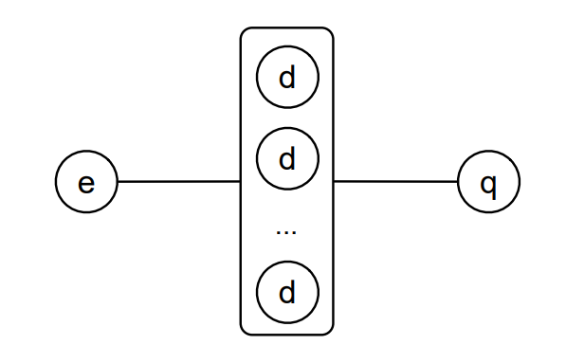
Gambar 2.1 Komponen Utama dalam Pencarian Pakar
Sumber: Balog dkk. (2012, hlm.159)
Pengembangan sistem pencarian pakar dihadapkan pada beberapa tantangan signifikan. Tantangan-tantangan ini meliputi: (1) kandidat pakar tidak direpresentasikan sebagai unit yang dapat dicari secara langsung (retrievable units); (2) nama pakar seringkali bersifat ambigu; (3) bukti kepakaran berasal dari sumber data yang heterogen dengan tingkat kepentingan yang berbeda; dan (4) kompleksitas dalam menentukan kekuatan asosiasi antara seorang kandidat dan bukti tekstual kepakarannya. (Balog dkk., 2012, hlm.131–132)
Untuk mengatasi tantangan tersebut, penelitian di bidang pencarian pakar telah mengembangkan beberapa pendekatan utama. Menurut Balog dkk. (2012, hlm.137, 159), dua pendekatan probabilistik generatif yang paling fundamental adalah profile-based model atau candidate model dan document-based model. Pendekatan profile-based dilakukan dengan terlebih dahulu menggabungkan semua dokumen yang berasosiasi dengan seorang kandidat untuk membentuk sebuah profil atau pseudo-document. Profil ini merupakan agregasi dari semua konten tekstual yang berasosiasi dengan seorang pakar. Profil tersebut yang akan dibandingkan dengan kueri pengguna. Pendekatan document-based model bekerja dengan mengidentifikasi dokumen-dokumen yang relevan dengan kueri pengguna. Balog dkk. (2012, hlm. 137, 169) mencatat bahwa document-based model umumnya lebih efektif, lebih kuat (robust), dan dijadikan sebagai baseline dalam berbagai penelitian.

Vector Space Model
Vector Space Model (VSM) adalah sebuah model aljabar yang digunakan untuk merepresentasikan dokumen teks dan kueri sebagai vektor numerik dalam sebuah ruang multidimensi (Berry, Drmac dan Jessup, 1999). Dalam model ini, setiap dimensi dalam ruang vektor mewakili sebuah kata unik dari keseluruhan kosakata. Metode pembobotan seperti Term Frequency-Inverse Document Frequency (TF-IDF) digunakan untuk menghitung nilai setiap dimensi, yang menghasilkan representasi vektor yang sangat renggang (sparse), di mana sebagian besar nilainya adalah nol. Representasi berdimensi tinggi dan renggang ini menghadapi tantangan yang dikenal sebagai curse of dimensionality, yaitu sebuah kondisi di mana data menjadi terlalu jarang di dalam ruang vektor yang sangat besar, sehingga menyulitkan model untuk melakukan inferensi atau generalisasi yang efektif (Bengio dkk., 2003)
Untuk mengatasi curse of dimensionality, Bengio dkk. (2003) memelopori pendekatan untuk mempelajari distributed representation bagi setiap kata. Ide utamanya adalah mengasosiasikan setiap kata dengan sebuah vektor fitur yang padat (dense) dan berdimensi jauh lebih rendah, di mana vektor ini mampu menangkap karakteristik semantik dari kata tersebut. Konsep fundamental ini menjadi landasan bagi berbagai metode word embedding, seperti Word2Vec yang mempelajari vektor berdasarkan konteks kata-kata di sekitarnya, dan GloVe yang memanfaatkan statistik ko-okurensi kata global dari keseluruhan korpus (Mikolov dkk., 2013; Pennington, Socher dan Manning, 2014). Evolusi terkini dari representasi ini adalah model berbasis arsitektur Transformer seperti BERT, yang mampu menghasilkan embedding kontekstual, di mana representasi vektor sebuah kata bersifat dinamis dan dapat berubah sesuai dengan makna penggunaannya dalam kalimat (Devlin dkk., 2019).

Matryoshka Representation Learning
Matryoshka Representation Learning (MRL) adalah sebuah paradigma pembelajaran representasi vektor yang bertujuan untuk mengatasi masalah kekakuan dimensi pada representasi yang dihasilkan oleh model bahasa besar (LLM) atau model representasi modern lainnya (Kusupati dkk., 2022). Secara tradisional, model seperti BERT menghasilkan vektor embedding dengan dimensi tetap (misalnya, 768 atau 1024), yang harus digunakan secara utuh terlepas dari batasan komputasi atau kebutuhan akurasi downstream task. Kekakuan ini sering memaksa penggunaan vektor berdimensi tinggi yang memerlukan biaya komputasi besar, terutama dalam sistem skala besar seperti sistem pencarian.
MRL memperkenalkan konsep nested vectors (vektor bersarang) yang diilhami dari boneka Matryoshka Rusia. Untuk sebuah representasi vektor berdimensi penuh $z∈R^{d}$, MRL mengemas informasi pada berbagai granularitas. Notasikan $m$ dimensi pertama dari vector $z$ sebagai $z_{1:m}∈R^{d}$, di mana $m<d$. Dalam MRL, himpunan dimensi bersarang yang dioptimalkan, $M=\{m_{1},m_{2},…{,m}_{k}\}$ telah ditentukan sebelumnya, di mana $m_{1}<m_{2}<…{<m}_{k}=d$ merupakan subset dari dimensi yang dipertimbangkan (Kusupati dkk., 2022).
MRL dilatih dengan menghitung loss secara terpisah untuk setiap sub-vektor $z_{1:m}$. Fungsi loss pada setiap sub-vektor diaggregasi menjadi loss gabungan untuk pelatihan MRL. $L_{Total}$ merupakan penjumlahan berbobot dari loss yang dihitung pada setiap level dimensi dalam himpunan $M$.
$L_{Total} = \sum_{m∈M}{C_{m} . L(}z_{1:m})$ (2.1)
Di mana ${L(z}_{1:m})$ adalah loss yang dihitung hanya menggunakan $m$ dimensi pertama dari embedding dan dan $C_{m}$adalah skalar bobot yang menentukan kepentingan dari setiap level.

Pemeringkatan dalam Sistem Pencarian Pakar
Pemeringkatan adalah proses yang menghasilkan daftar kandidat pakar yang terurut, di mana urutan teratas diharapkan paling relevan dengan kueri pengguna. Mekanisme pemeringkatan ini bergantung pada model konseptual yang digunakan untuk merepresentasikan kepakaran.
Proses pemeringkatan pada document-based model dilakukan dalam dua tahap. Pertama, sistem terlebih dahulu mencari dan memeringkatkan dokumen yang paling relevan dengan kueri pengguna menggunakan teknik pencarian informasi standar. Skor relevansi dokumen dapat dihitung menggunakan metode seperti cosine similarity pada representasi vektor semantik. Kedua, skor relevansi dari dokumen-dokumen tersebut diagregasikan untuk menghitung skor akhir setiap kandidat pakar. Setiap dokumen yang relevan memberikan suara (vote) kepada pakar yang berasosiasi dengannya, di mana bobot suara tersebut sebanding dengan tingkat relevansi dokumen terhadap kueri. Pakar yang sering muncul dalam dokumen-dokumen yang sangat relevan akan mendapatkan skor agregat yang tinggi dan menempati peringkat teratas (Balog dkk., 2012, hlm. 169). Balog dkk. (2012, hlm.181–182) mengadaptasi beberapa teknik data fusion sebagai metode voting, yang dirangkum dalam tabel berikut.
Tabel 2.2.4 Teknik Data Fusion
No | Metode | Deskripsi Perhitungan Skor
1 | Votes | Jumlah total dokumen relevan yang menyebutkan nama kandidat pakar.
2 | RR (Reciprocal Rank) | Jumlah dari kebalikan peringkat (1/rank) untuk setiap dokumen relevan yang terkait dengan pakar. Metode ini memberikan bobot lebih pada dokumen yang berada di peringkat atas.
3 | CombSUM | Jumlah skor relevansi dari semua dokumen relevan yang terkait dengan pakar.
4 | CombMNZ | Hasil perkalian antara skor CombSUM dengan jumlah total dokumen relevan (Votes), memberikan penekanan pada pakar yang sering disebut dan dalam dokumen yang relevan.
5 | expCombSUM | Varian dari CombSUM yang menggunakan transformasi eksponensial pada skor relevansi dokumen untuk memberikan bobot yang jauh lebih besar pada dokumen peringkat teratas.
Sumber: Balog dkk. (2012, hlm.181–182)

Pemeringkatan pada profile-based model sama dengan masalah pencarian dokumen standar, di mana setiap profil pakar atau pseudo-document diperlakukan sebagai satu dokumen. Skor peringkat dihitung berdasarkan kemiripan langsung antara representasi semantik kueri dengan representasi semantik dari profil setiap pakar (Balog dkk., 2012, hlm. 165). Dengan demikian, pemeringkatan tidak lagi bergantung pada agregasi skor dari banyak dokumen secara real-time, melainkan perbandingan langsung dengan profil yang telah dibangun sebelumnya.

Sistem Penilaian ELO
Sistem penilaian ELO merupakan metode statistik yang pada awalnya dikembangkan oleh Arpad Elo untuk menentukan tingkat keterampilan relatif antar pemain dalam permainan dua pemain, paling terkenal adalah catur (Elo, 1966). Meskipun akar sejarahnya berada di bidang permainan, prinsip-prinsip ELO telah melampaui batas-batas awalnya dan kini diterapkan secara luas dalam berbagai konteks pemeringkatan yang didasarkan pada perbandingan berpasangan (pairwise comparison). Penerapan ini mencakup beragam domain seperti olahraga, permainan video, dan, yang sangat relevan untuk konteks penelitian ini, dalam evaluasi sistem berbasis preferensi pengguna.
Pada sistem ELO adalah setiap entitas yang dinilai memiliki peringkat numerik baru setelah setiap pertandingan. Perubahan dalam peringkat ditentukan oleh hasil langsung (menang, kalah, atau seri) dan peringkat relatif dari entitas yang dibandingkan. Kemenangan yang diraih melawan lawan yang memiliki peringkat jauh lebih tinggi akan menghasilkan peningkatan poin yang substansial. Kemenangan melawan lawan yang berperingkat lebih rendah memberikan tambahan poin sedikit.
Perhitungan dalam sistem ELO didasarkan pada dua persamaan utama. Pertama, persamaan untuk menghitung peluang menang (Expected Score) memprediksi probabilitas kemenangan suatu entitas berdasarkan perbedaan peringkat antara dua entitas yang bersaing. Jika peringkat entitas A adalah $R_{A}$ dan peringkat entitas B adalah $R_{B}$ maka peluang menang A $(E_{A})$ dirumuskan sebagai:
$E_{A}= \frac{1}{1+{10}^{(R_{B-}R_{A})/400} }$ (2.2)
Nilai $E_{A}$ merepresentasikan probabilitas kemenangan entitas A dan selalu berada dalam rentang 0 hingga 1. Apabila peringkat $R_{A}$sama dengan $R_{B}$ , maka $E_{A}$ akan bernilai 0.5. Kedua, setelah hasil perbandingan diketahui, peringkat entitas A akan diperbarui menggunakan persamaan peringkat baru (New Rating) yaitu:
${R'}_{A}= R_{A}+K (S_{A}-E_{A})$ (2.3)
${R'}_{A}$ adalah peringkat baru entitas A, sementara $K$ konstanta yang memoderasi tingkat volatilitas peringkat. $S_{A}$adalah skor aktual yang diperoleh entitas A dari pertandingan.
Pendekatan ini telah terbukti efektif dalam mengevaluasi dan memeringkatkan model bahasa besar (LLM), seperti yang diimplementasikan pada platform Chatbot Arena. Platform tersebut menggunakan metodologi berbasis ELO untuk memeringkatkan berbagai LLM berdasarkan ribuan perbandingan yang disumbangkan oleh pengguna, di mana mereka secara anonim membandingkan respons dari dua model (Chiang dkk., 2024).

METODOLOGI
Terdapat beberapa bagian di bab metodologi penelitian, seperti tipe penelitian, strategi penelitian, metode pengumpulan data, metode analisis data, dan metode evaluasi.

Tipe Penelitian
Penelitian ini menggunakan pendekatan kuantitatif dengan metode eksperimental. Penelitian ini bertujuan untuk mengukur dan menganalisis secara objektif dampak dari variabel independen (variasi dimensi embedding Matryoshka) terhadap variabel dependen (hasil pencarian dan waktu eksekusi retrieval). Meskipun produk akhir dari penelitian ini berupa analisis, prosesnya melibatkan implementasi prototipe sistem pencarian pakar sebagai sarana untuk melakukan eksperimen dan pengumpulan data. Hasil dari eksperimen ini akan menjadi dasar untuk analisis dan penarikan kesimpulan.

Strategi Penelitian
Strategi penelitian yang dilakukan pada penelitian ini dirancang secara sistematis melalui beberapa tahapan utama sebagai berikut:
- Melakukan tinjauan mendalam terhadap penelitian terkait sistem pencarian pakar, representasi semantik, MRL, dan metode evaluasi berbasis preferensi seperti sistem ELO.
- Mengumpulkan data publikasi ilmiah dari basis data Scopus sesuai dengan batasan yang telah ditentukan. Data ini kemudian akan melalui tahap pra-pemrosesan untuk mempersiapkannya sebagai korpus dokumen.
- Membangun sistem pencarian pakar dengan arsitektur Document-based Model. Pada tahap ini, model MRL akan digunakan untuk menghasilkan embedding kepakaran yang dapat disesuaikan dimensinya.
- Merancang dua skenario eksperimen utama. Eksperimen pertama bertujuan untuk mengukur waktu eksekusi sistem pada berbagai dimensi embedding. Eksperimen kedua dirancang untuk mengumpulkan data preferensi pengguna terhadap hasil pencarian dari berbagai dimensi tersebut.
- Menganalisis data yang terkumpul dari kedua eksperimen untuk mengidentifikasi hubungan antara dimensi embedding, efisiensi komputasi, dan kualitas hasil pencarian menurut persepsi pengguna.
- Merumuskan kesimpulan berdasarkan hasil analisis untuk menjawab rumusan masalah dan memberikan rekomendasi untuk penelitian di masa depan.

Metode Pengumpulan Data
Pengumpulan data dalam penelitian ini terdiri dari data sumber untuk model kepakaran dan data hasil eksperimen.
Data sumber kepakaran diperoleh dari basis data Scopus. Data publikasi diekstraksi dalam format terstruktur (misalnya, CSV) melalui fungsionalitas ekspor yang disediakan pada portal web resmi Scopus. Data yang dikumpulkan meliputi metadata publikasi seperti judul, abstrak, informasi penulis, dan afiliasi. Pengumpulan data dibatasi pada publikasi dalam rentang waktu lima tahun terakhir dari 10 institusi di Indonesia dengan produktivitas publikasi tertinggi. Proses ekspor ini memastikan kelengkapan dan konsistensi metadata, termasuk judul, abstrak, informasi penulis, dan afiliasi, yang kemudian diagregasi untuk tahap pra-pemrosesan.
Data hasil eksperimen dikumpulkan melalui skenario evaluasi yang terintegrasi dengan sistem. Ketika pengguna memasukkan kueri, sistem menghasilkan dua set hasil pencarian pakar menggunakan dimensi embedding Matryoshka yang berbeda. Waktu pemrosesan untuk setiap dimensi dicatat secara otomatis oleh sistem. Kedua set hasil tersebut kemudian disajikan kepada pengguna untuk dipilih mana yang lebih relevan. Dengan demikian, setiap interaksi evaluasi menghasilkan satu set data yang terdiri dari data waktu eksekusi dan data preferensi pengguna.

Metode Evaluasi
Evaluasi dalam penelitian ini bertujuan untuk mengukur kualitas hasil pencarian yang dihasilkan oleh sistem pada berbagai dimensi embedding Matryoshka. Kualitas didefinisikan sebagai tingkat relevansi, kegunaan, dan koherensi daftar pakar yang dipersepsikan oleh pengguna akhir. Karena kualitas bersifat subjektif dan tidak memiliki ground truth yang absolut, metrik evaluasi tradisional seperti presisi dan recall tidak dapat diterapkan secara langsung.
Metode yang dipilih adalah eksperimen perbandingan blind pairwise comparison. Pendekatan ini dirancang untuk mengukur preferensi pengguna yang berfungsi sebagai proksi dari kualitas. Dengan menyembunyikan konfigurasi sistem (dimensi embedding) yang menghasilkan setiap daftar, bias kognitif dari pengguna dapat diminimalkan. Selain itu, dengan meminta pengguna untuk memilih salah satu dari dua opsi, metode ini menghasilkan sinyal preferensi yang jelas dan kuat, yang sangat cocok untuk dianalisis lebih lanjut menggunakan Sistem Penilaian ELO.
Proses evaluasi difasilitasi melalui sebuah antarmuka web interaktif dengan prosedur sebagai berikut untuk setiap kueri:
- Pengguna memasukkan kueri topik kepakaran.
- Sistem secara acak memilih dua konfigurasi dimensi embedding Matryoshka yang berbeda untuk dibandingkan.
- Sistem memproses kueri menggunakan kedua konfigurasi tersebut, mencatat waktu eksekusi masing-masing, dan menghasilkan dua daftar peringkat pakar.
- Kedua daftar hasil disajikan berdampingan (dengan urutan acak) tanpa memberikan informasi mengenai konfigurasi yang menghasilkannya.
- Pengguna diminta untuk memilih daftar hasil yang dianggap lebih relevan dengan kueri.
- Pilihan pengguna, beserta data pendukungnya, dicatat dalam log eksperimen. Catatan ini mencakup: (a) kueri, (b) dua dimensi yang dibandingkan, (c) dimensi pemenang, (d) waktu eksekusi keduanya, dan (e) daftar kandidat pakar yang dihasilkan.

Metode Analisis Data
Data yang telah dikumpulkan akan dianalisis menggunakan metode yang sesuai dengan tujuannya.
- Data waktu eksekusi dianalisis menggunakan statistik deskriptif. Metrik utama yang dihitung adalah rata-rata dan standar deviasi dari waktu pemrosesan kueri untuk setiap variasi dimensi embedding. Hasil analisis ini akan divisualisasikan menggunakan grafik untuk mengilustrasikan hubungan antara ukuran dimensi embedding dan efisiensi komputasi sistem.
- Data preferensi pengguna dianalisis menggunakan Sistem Penilaian ELO. Dalam kerangka ini, setiap variasi dimensi embedding diperlakukan sebagai pemain yang saling berkompetisi dalam sebuah pertandingan perbandingan berpasangan. Pilihan pengguna menentukan pemenang dari setiap pertandingan, yang kemudian digunakan untuk memperbarui skor ELO masing-masing dimensi. Skor ELO akhir merepresentasikan peringkat kualitas hasil pencarian berdasarkan persepsi pengguna, di mana skor yang lebih tinggi menandakan preferensi yang lebih kuat.

PERANCANGAN
Bab perancangan menjelaskan tentang arsitektur sistem, alur kerja, dan model konseptual yang digunakan dalam penelitian untuk menganalisis dampak panjang dimensi embedding Matryoshka terhadap sistem pencarian pakar.

Deskripsi Umum
Sistem yang dirancang dalam penelitian ini adalah sebuah prototipe aplikasi pencarian pakar berbasis Document-based Model yang bertujuan untuk menganalisis pengaruh variasi panjang dimensi embedding Matryoshka terhadap kualitas hasil dan waktu eksekusi. Sistem ini menerima kueri berupa teks dari pengguna, kemudian memprosesnya untuk menghasilkan dua daftar peringkat pakar yang dihasilkan dari dua konfigurasi dimensi embedding yang berbeda secara acak. Hasil tersebut disajikan dalam format perbandingan berdampingan (pairwise comparison) untuk dievaluasi oleh pengguna, guna mengukur preferensi dan kualitas hasil secara subjektif.
Data sumber untuk model kepakaran dalam penelitian ini diperoleh dari basis data publikasi ilmiah Scopus. Proses pengumpulan data diawali dengan mengakses portal Scopus https://www.scopus.com/pages/home, melakukan pencarian organisasi dengan kata kunci "Indonesia", dan mengurutkan hasilnya berdasarkan jumlah publikasi terbanyak. Dari daftar tersebut, dipilih 10 institusi teratas, yaitu: Badan Riset dan Inovasi Nasional (BRIN), Institut Pertanian Bogor (IPB), Institut Teknologi Bandung (ITB), Institut Teknologi Sepuluh Nopember (ITS), Universitas Brawijaya (UB), Universitas Gadjah Mada (UGM), Universitas Indonesia (UI), Universitas Airlangga (Unair), Universitas Diponegoro (Undip), dan Universitas Padjadjaran (Unpad). Untuk masing-masing institusi, dilakukan ekspor metadata artikel ilmiah dalam format CSV untuk rentang waktu publikasi 2020 hingga 2025, yang kemudian menjadi korpus utama untuk membangun model kepakaran sistem.

Arsitektur Sistem
Arsitektur sistem ini mengadopsi model micro-service yang mengintegrasikan layanan backend dengan basis data vektor dan layanan inferensi eksternal.
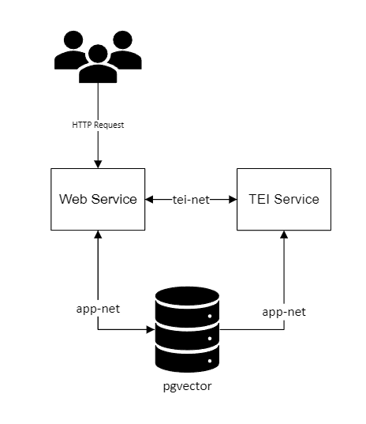
Gambar 4.1 Arsitektur Sistem Pencarian Pakar

Komponen Utama Sistem
Arsitektur sistem ini terdiri dari tiga komponen utama yang saling berinteraksi:
- Web Service. Dibangun menggunakan framework Flask, berfungsi sebagai orkestrator utama yang menangani logika bisnis, permintaan API, dan alur kerja pencarian.
- Basis Data. Menggunakan PostgreSQL versi 17 dengan ekstensi pgvector untuk penyimpanan dan kueri efisien terhadap dense vector embedding.
- Text Embedding Inference (TEI) Service. Layanan dari Hugging Face (versi 1.7.4) yang berfungsi mengubah data teks mentah menjadi representasi vektor semantik menggunakan model nomic-ai/nomic-embed-text-v1.5 yang telah dilatih dengan metode Matryoshka Representation Learning.

Skema Basis Data
Skema basis data dirancang secara relasional untuk mendukung fungsi pencarian pakar dan evaluasi sistem. Berikut adalah rincian setiap tabel beserta fungsinya:
- articles. Tabel inti yang menyimpan metadata setiap artikel ilmiah, seperti judul, abstrak, tahun, dan DOI. Tabel ini memiliki kolom embedding dengan tipe data VECTOR(768) untuk menyimpan representasi vektor dari setiap artikel.
- authors. Tabel ini menyimpan informasi unik untuk setiap penulis, diidentifikasi oleh scopus_id, untuk menghindari redundansi data dan memudahkan agregasi.
- articles_authors. Tabel penghubung (junction table) yang memetakan hubungan many-to-many antara artikel dan penulis. Tabel ini juga menyimpan kolom author_order yang berfungsi untuk memberikan bobot pada kontribusi penulis dalam proses penilaian kepakaran.
- queries. Mencatat setiap teks kueri yang dimasukkan oleh pengguna beserta embedding-nya. Tabel ini berfungsi untuk melacak histori pencarian dan menghubungkan hasil evaluasi dengan kueri aslinya.
- models. Tabel konfigurasi yang mendefinisikan berbagai model (variasi dimensi MRL) yang akan dievaluasi, seperti 64_dim, 128_dim, hingga 768_dim. Tabel ini juga menyimpan skor ELO terkini untuk setiap model.
- evaluation_results. Mencatat hasil dari setiap perbandingan pairwise, termasuk ID kueri, dua model yang dibandingkan (model_a_id, model_b_id), model pemenang, dan latensi masing-masing.
- expert_results. Menyimpan daftar peringkat pakar yang dihasilkan untuk setiap evaluasi, menghubungkannya ke evaluation_id untuk analisis lebih lanjut.

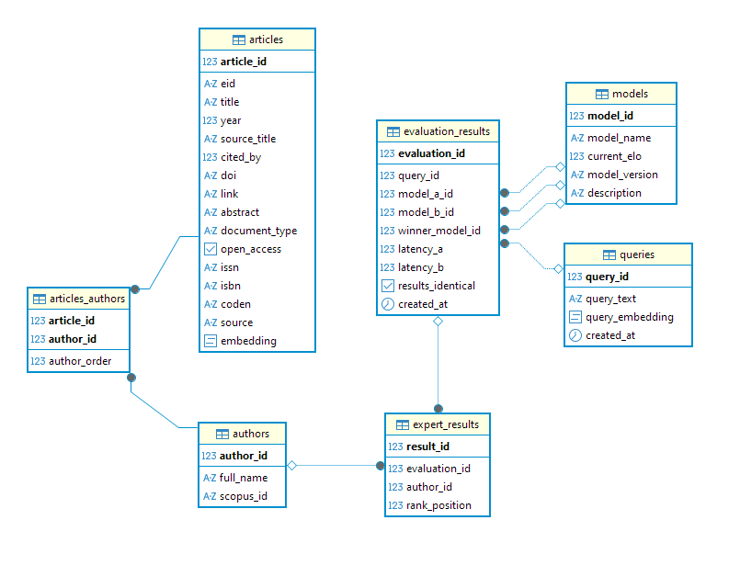
Gambar 4.2 Relational Schema Basis Data Sistem Pencarian Pakar

Interaksi Antar Komponen
Interaksi antar komponen difasilitasi oleh jaringan internal Docker. Seluruh layanan (Web, DB, TEI) dijalankan dalam jaringan yang sama yang memungkinkan komunikasi melalui nama layanan sebagai hostname. Alur interaksi untuk satu permintaan pencarian adalah sebagai berikut:
- Web Service mengirimkan teks kueri ke TEI service melalui jaringan Docker http://tei-embedding/embed untuk mendapatkan vektor embedding kueri.
- Web Service kemudian terhubung ke basis data db untuk menjalankan dua kueri SQL. Setiap kueri melakukan pencarian cosine similarity antara vektor kueri dan vektor artikel menggunakan fungsi sub_vector dengan dimensi yang berbeda.
- Web Service kemudian menjalankan logika reranking dengan mengevaluasi kembali kemiripan vektor pada dimensi penuh, melakukan agregasi skor untuk setiap pakar, dan menyusun respons akhir dalam format JSON untuk dikirimkan ke antarmuka pengguna.

Alur Kerja Sistem
Alur kerja sistem dibagi menjadi tahapan Data Ingestion, Vektorisasi, dan Pencarian Pakar yang terstruktur.

Data Ingestion
Data Ingestion adalah proses yang memuat data Scopus mentah ke dalam basis data dan menyiapkan struktur data relasional. Proses ini dimulai dengan pembacaan semua file CSV data publikasi. Kemudian, sistem mengekstrak semua entitas penulis unik dan memastikan entitas tersebut dicatat dalam tabel penulis. Setelah itu, sistem mengidentifikasi artikel-artikel baru, melakukan pembersihan dasar pada teks abstrak dengan menghilangkan informasi hak cipta, dan memasukkannya ke dalam tabel artikel. Terakhir, hubungan antara setiap artikel dan penulisnya dicatat, termasuk urutan penulis yang akan digunakan dalam penilaian kepakaran.
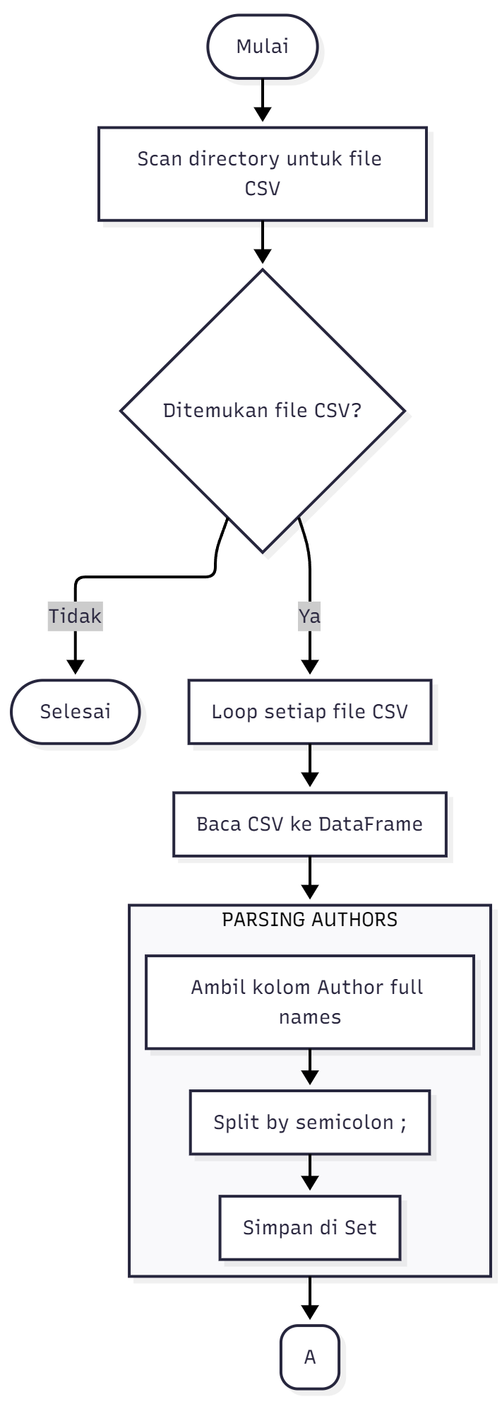
Gambar 4.3 Diagram Alur Data Ingestion

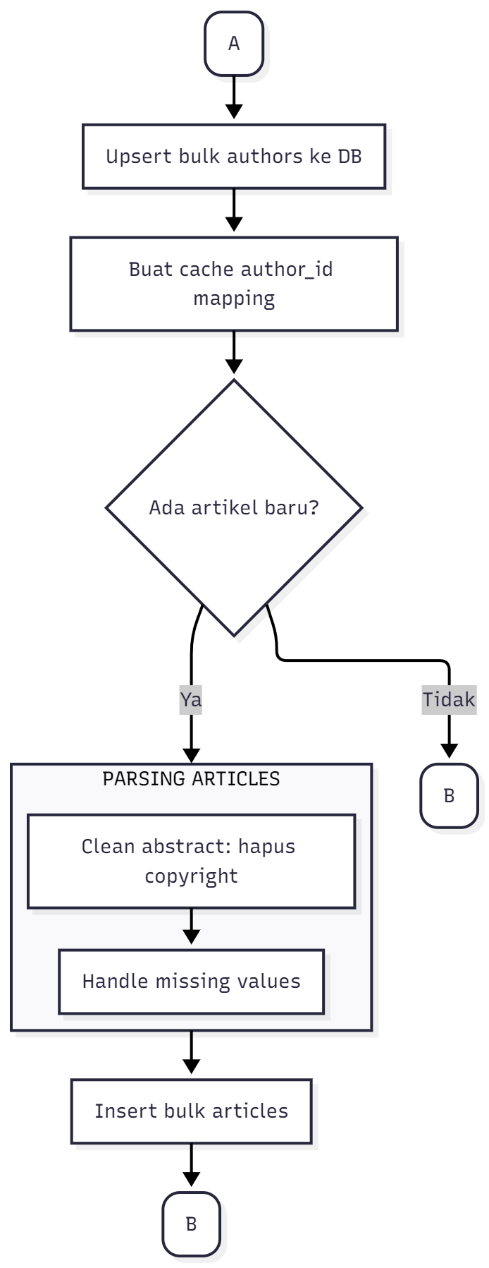
Gambar 4.4 Diagram Alur Data Ingestion
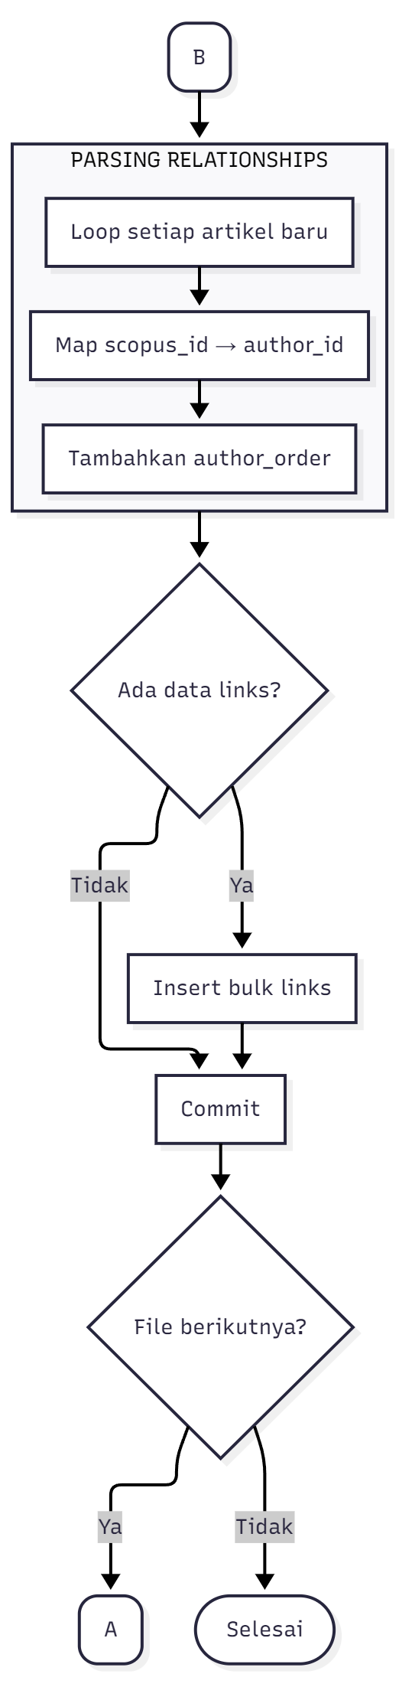
Gambar 4.5 Diagram Alur Data Ingestion

Alur Vektorisasi Dokumen
Alur vektorisasi merupakan proses yang mengubah data tekstual yang sudah di-ingest menjadi representasi vektor semantik. Sistem secara bertahap memilih dokumen yang belum memiliki embedding dari basis data. Dokumen-dokumen ini diproses dalam batch, di mana teksnya (judul dan abstrak) dikirimkan secara kolektif ke TEI service. Layanan tersebut menghasilkan vektor embedding Matryoshka berdimensi 768. Setelah vektor diterima, sistem memperbarui kolom embedding pada tabel artikel terkait di basis data. Proses ini berlangsung hingga semua dokumen dalam korpus telah memiliki representasi vektor.
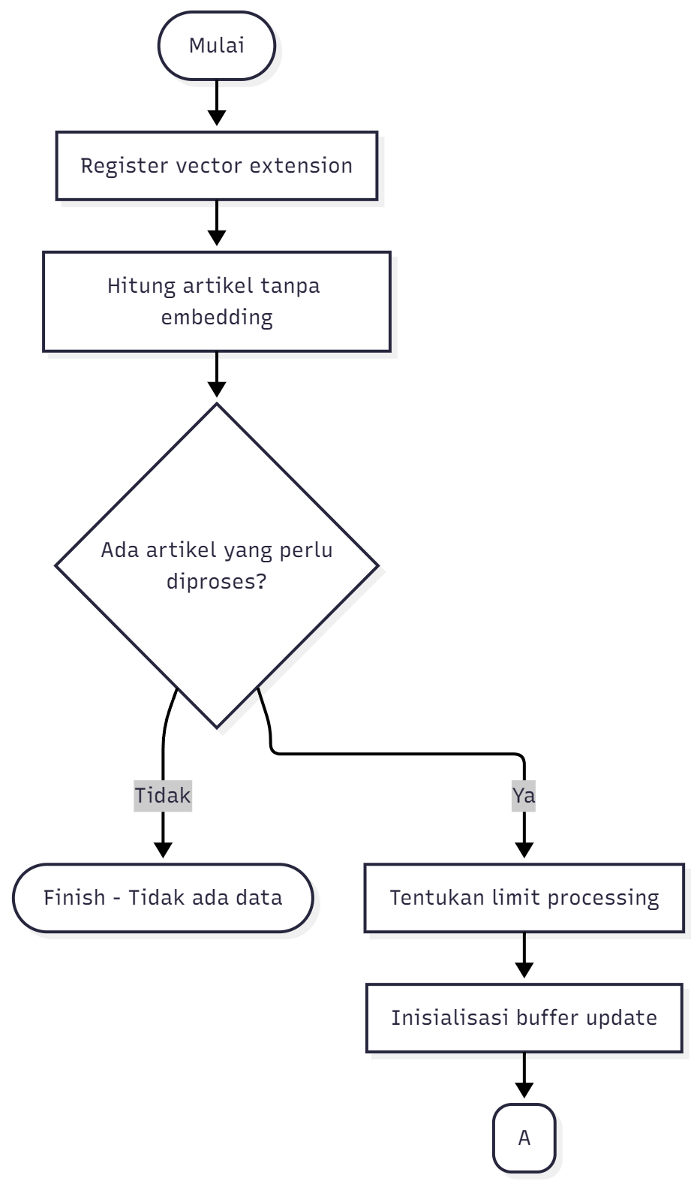
Gambar 4.6 Diagram Alur Vektorisasi Dokumen
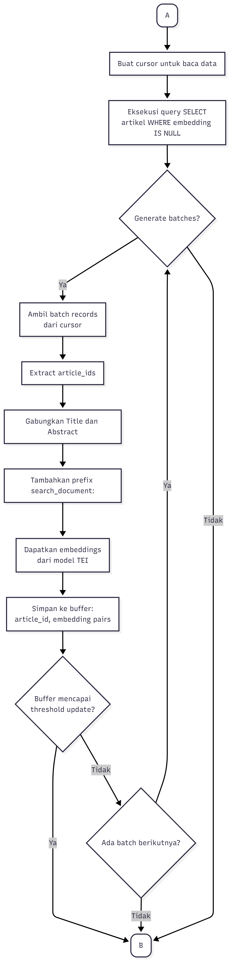
Gambar 4.7 Diagram Alur Vektorisasi Dokumen
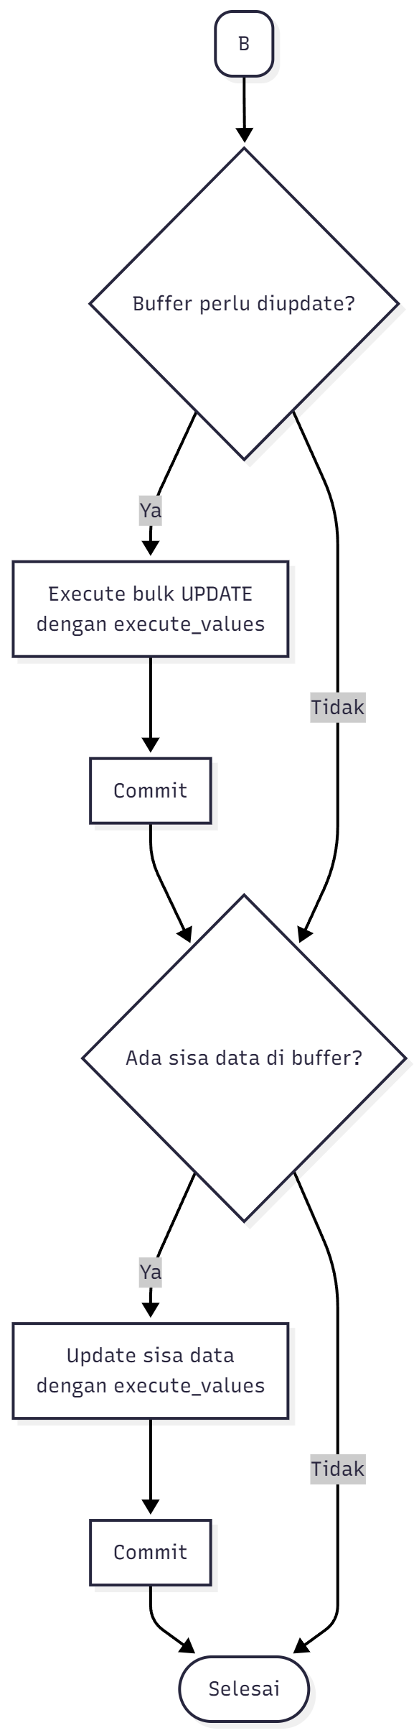
Gambar 4.8 Diagram Alur Vektorisasi Dokumen

Alur Pencarian Pakar
Alur pencarian pakar dimulai dengan pengambilan vektor kueri dari tei-embedding service. Selanjutnya, sistem melakukan pencarian dua tahap. Tahap pertama (shortlisting), sistem menjalankan kueri kemiripan vektor menggunakan dimensi MRL yang lebih rendah (misalnya, 256-dimensi) untuk mendapatkan daftar pendek artikel kandidat yang relevan. Tahap kedua (Reranking), artikel dalam daftar pendek tersebut dievaluasi kembali berdasarkan kemiripan vektor pada dimensi penuh (768-dimensi). Proses ini bertujuan untuk memperoleh skor relevansi yang lebih presisi dengan memanfaatkan representasi semantik yang lebih kaya. Skor relevansi artikel ini kemudian diagregasikan ke masing-masing penulis, dengan mempertimbangkan urutan penulis, untuk menghasilkan peringkat akhir pakar.
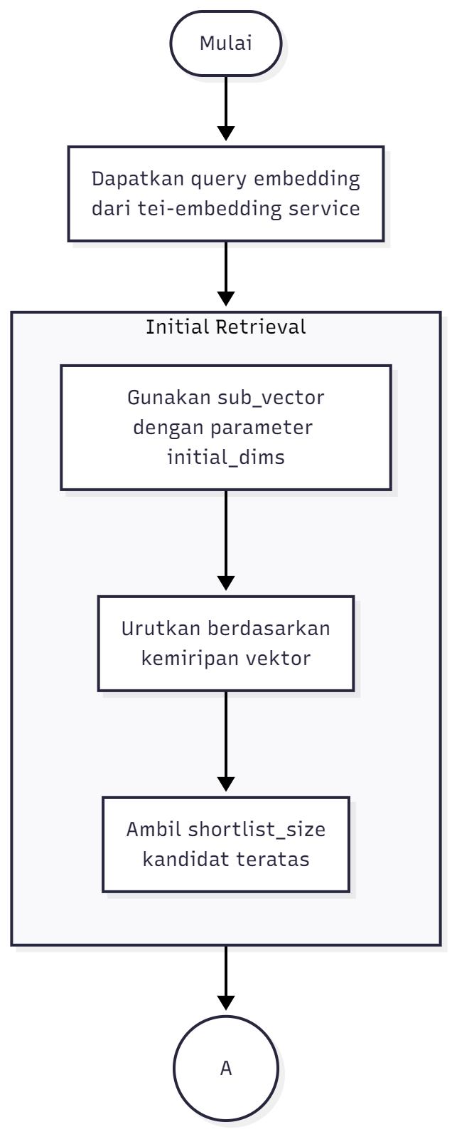
Gambar 4.9 Diagram Alur Pencarian Pakar

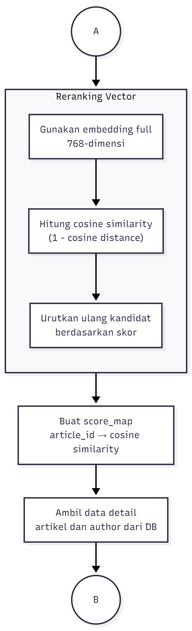
Gambar 4.10 Diagram Alur Pencarian Pakar
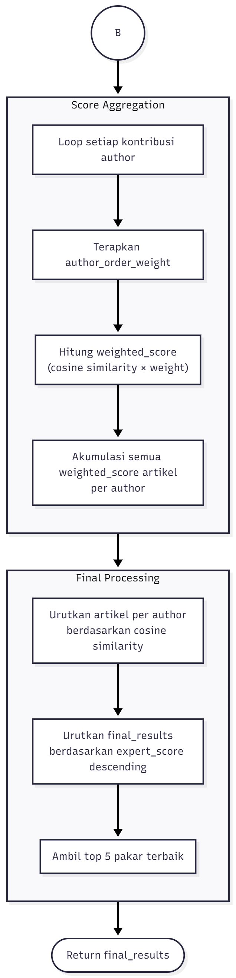
Gambar 4.11 Diagram Alur Pencarian Pakar

Alur Evaluasi Pairwise
Alur evaluasi pairwise adalah mekanisme utama untuk mengukur kualitas hasil. Ketika pengguna mengajukan kueri, sistem secara acak memilih dua konfigurasi dimensi MRL yang berbeda untuk dibandingkan (Model A dan Model B). Kedua konfigurasi ini menjalankan Alur Pencarian Pakar (4.3.3) secara bersamaan untuk kueri yang sama. Hasil peringkat pakar dari Model A dan Model B disajikan berdampingan secara anonim di antarmuka web. Pilihan preferensi pengguna (A lebih baik, B lebih baik, atau Seri) kemudian dicatat, bersama dengan data pendukungnya (dimensi, waktu eksekusi, dan daftar pakar), ke dalam tabel log evaluasi.
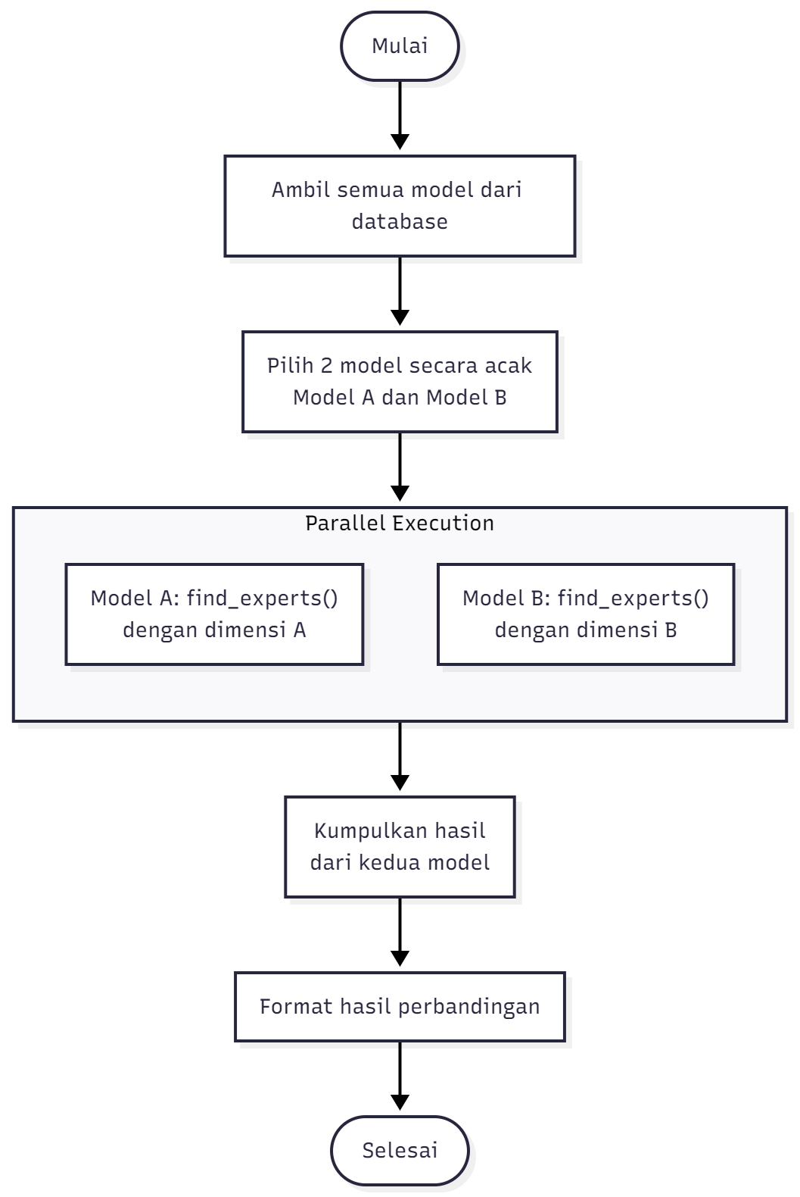
Gambar 4.12 Alur Evaluasi Pairwise

Expertise Modeling
Pemodelan kepakaran dalam sistem ini mengadopsi pendekatan Document-based Model, di mana kepakaran penulis diinferensikan dari relevansi semantik publikasinya. Skor seorang pakar (ExpertScore) dihitung melalui agregasi skor berbobot dari setiap artikel relevan (i) yang ditulisnya. Setiap artikel memberikan kontribusi skor yang ditentukan oleh skor kemiripan pasca-reranking (Scoreᵢ) dan bobot urutan penulis (AuthorOrderWeightᵢ). Skor akhir dihitung sebagai total dari skor berbobot (WeightedScore) semua artikel relevan, di mana WeightedScoreᵢ = Scoreᵢ × AuthorOrderWeightᵢ.

Perhitungan Manual
Bagian ini mengilustrasikan alur kerja sistem pencarian pakar dari input kueri hingga output peringkat akhir. Ilustrasi ini menggunakan dimensi shortlisting $m_{initial}=128$ , dimensi penuh $D =768$ untuk reranking dan jumlah dokumen kandidat yang diteruskan ke tahap Reranking $K =100$

Persiapan Input
Sebelum kueri diproses oleh model embedding, sistem menerapkan prompt engineering berupa prefix (search_query:) untuk mengarahkan model menghasilkan representasi vektor yang optimal untuk tugas pencarian.
Tabel 4.1 Contoh Representasi Vektor Kueri Setelah Penambahan Prefix
Teks Kueri Mentah ($Q$) | Kueri Ber-Prefix | Vektor Kueri Penuh ($q$)
"Impact of microplastics on marine food chains" | "search_query: Impact of microplastics on marine food chains" | $$[q_{1},q_{2},… , q_{768}]$$

Vektor dokumen ($d$) sudah tersimpan dalam basis data dengan dimensi penuh $D$.
Tabel 4.2 Contoh Representasi Vektor Dokumen dari Basis Data
ID Artikel ($a$) | Judul Dokumen | Abstrak Dokumen | Vektor Dokumen Penuh ($d$)
9021 | Microplastic accumulation in respiratory... | Microplastics pose a significant environmental.. | $$[d_{1},d_{2},… , d_{768}]$$
1005 | An empirical analysis of social media usage,... | Youth participation in political... | $$[d_{1},d_{2},… , d_{768}]$$
25302 | Physiological and psychological effects.. | The benefits of park therapy have been... | $$[d_{1},d_{2},… , d_{768}]$$
... | ... | ... | ...

Vektor penuh $q$ dan $d$ dipotong ke dimensi $m_{initial}$. Setelah pemotongan, sub-vektor tersebut menjalani proses normalisasi ulang. Misalkan $v$ adalah sub-vektor yang dipotong. Sub-vektor yang dinormalisasi $v^{*}$ dihitung sebagai:
$v_{i}^{*}= \frac{v_{i}}{\sqrt{\sum_{j=1}^{m}{v_{j}}} }$ (4.1)
Di mana $v_{i}$ adalah komponen ke-i dari sub-vektor yang dipotong dan $\sqrt{\sum_{j=1}^{m}{v_{j}}}$ adalah $L_{2}$ norm dari sub-vektor yang dipotong. Vektor $q$ dan $d$ yang digunakan dalam shortlisting adalah yang dinormalisasi ulang.
Tabel 4.3 Contoh Vektor Terpotong dan Ternormalisasi
Vektor Asli | Vektor Terpotong dan Ternormalisasi
$${q=q}_{1:768}$$ | $$q_{1:128}^{*}=[q_{1}^{*},q_{2}^{*},… ,q_{128}^{*}]$$
$${d=d}_{1:768}$$ | $$d_{1:128}^{*}=[d_{1}^{*},d_{2}^{*},… ,d_{128}^{*}]$$

Shortlisting
Sistem melakukan pencarian tetangga terdekat dengan menghitung dot product antara sub-vektor kueri $q_{1:128}^{*}$ sub-vektor dokumen $d_{1:128}^{*}$.
${Score}_{initial,a}= d_{a,1:128}^{*} ∙ q_{1:128}^{*}$ (4.2)
Asumsikan komponen awal dari $d_{9021,1:128}$ dan $q$ setelah dipotong dan dinormalisasi adalah:
$d_{9021,1:128}^{*}= [d_{1}^{*},d_{2}^{*},… ,d_{128}^{*}]$ (4.3)
$q_{1:128}^{*}= [q_{1}^{*},q_{2}^{*},… ,q_{128}^{*}]$ (4.4)
Tabel 4.4 Hasil Shortlisting
Peringkat | ID Artikel ($a$) | $${Score}_{initial}$$ | ID Penulis Terkait
1 | 9021 | 0.887 | 301, 302, 303
2 | 1005 | 0.642 | 302, 305
... | ... | ... | $$….$$
100 | ... | ... | ...

Reranking
Dokumen dari shortlist diurutkan ulang menggunakan dimensi penuh $D$ untuk mendapatkan skor relevansi. Skor relevansi dihitung dengan dot product antara vektor query $q$ dan vektor dokumen $d$.
${Score}_{a}= d ∙ q$ (4.5)

Tabel 4.5 Hasil Reranking
Peringkat | ID Artikel ($a$) | $${Score}_{a}$$
1 | 9021 | 0.910
2 | 1005 | 0.531
... | ... | ...
100 | ... | ...

Setelah Reranking skor relevansi dokumen menjadi lebih akurat karena vektor $q$ dan vektor $d$ memiliki informasi semantik yang lebih kaya.

Agregasi Skor Kepakaran
Skor kepakaran ($ExpertScore$) dihitung menggunakan pendekatan CombSUM (Combination Sum) yang dimodifikasi dengan mengaplikasikan Author Order Weighting pada skor relevansi setiap dokumen. Pembobotan ini menentukan besarnya kontribusi artikel terhadap kepakaran seorang penulis berdasarkan posisi mereka dalam daftar penulis.
Tabel 4.6 Skema Author Order Weighting
Urutan Penulis | Bobot ( $AuthorOrderWeight$)
1 | 1.0
2 | 0.8
3 | 0.6
$$≥4$$ | 0.4

Setiap kontribusi artikel dihitung dengan:
${WeightedScore}_{a}= {Score}_{a} ∙ AuthorOrderWeight$ (4.6)
Tabel 4.7 Perhitungan Weighted Score
ID Penulis | ID Artikel ($a$) | $${Score}_{a}$$ | Urutan | Bobot | $${WeightedScore}_{a}$$
301 | 9021 | 0.910 | 1 | 1.0 | 0.910
302 | 9021 | 0.910 | 2 | 0.8 | 0.728
303 | 9021 | 0.910 | 3 | 0.6 | 0.546
302 | 1005 | 0.862 | 1 | 1.0 | 0.862
... | ... | ... | ... | ... | ...

$ExpertScore$ adalah hasil agregasi dari semua ${WeightedScore}_{a}$ terkait penulis $p$.
${ExpertScore}_{p}= \sum{{WeightedScore}_{a}}$ (4.7)
Tabel 4.8 Agregasi dan Pemeringkatan Akhir Skor Kepakaran
Peringkat | ID Penulis | Nama Pakar | Kalkulasi Agregasi | $$ExpertScore$$
1 | 301 | Saud, M. | $$0.910+…$$ | 2.34
2 | 302 | Intyaswati, D. | $$0.728+…$$ | 1.42
... | ... | ... | ... | ...

DAFTAR REFERENSI
Bahadori, M., Yaghoubi, M., Haghgoshyie, E., Ghasemi, M. dan Hasanpoor, E., 2020. Patients’ and physicians’ perspectives and experiences on the quality of medical consultations: a qualitative study. International Journal of Evidence-Based Healthcare, 18(2), hlm.247–255. https://doi.org/10.1097/XEB.0000000000000210.
Balog, K., Fang, Y., Rijke, M. de, Serdyukov, P. dan Si, L., 2012. Expertise Retrieval. Foundations and Trends in Information Retrieval. [daring] https://doi.org/10.1561/1500000024.
Bengio, Y., Ducharme, R., Vincent, P. dan Jauvin, C., 2003. A Neural Probabilistic Language Model.
Berry, M.W., Drmac, Z. dan Jessup, E.R., 1999. Matrices, Vector Spaces, and Information Retrieval. SIAM Review, 41(2), hlm.335–362. https://doi.org/10.1137/S0036144598347035.
Chiang, W.-L., Zheng, L., Sheng, Y., Angelopoulos, A.N., Li, T., Li, D., Zhu, B., Zhang, H., Jordan, M., Gonzalez, J.E. dan Stoica, I., 2024. Chatbot Arena: An Open Platform for Evaluating LLMs by Human Preference. Dalam: R. Salakhutdinov, Z. Kolter, K. Heller, A. Weller, N. Oliver, J. Scarlett dan F. Berkenkamp, ed. Proceedings of the 41st International Conference on Machine Learning, Proceedings of Machine Learning Research. [daring] PMLR. hlm.8359–8388. Tersedia pada: <https://proceedings.mlr.press/v235/chiang24b.html>.
Cifariello, P., Ferragina, P. dan Ponza, M., 2019. Wiser: A semantic approach for expert finding in academia based on entity linking. Information Systems, 82, hlm.1–16. https://doi.org/10.1016/j.is.2018.12.003.
Deng, H., Lyu, M.R. dan King, I., 2009. A generalized Co-HITS algorithm and its application to bipartite graphs. Dalam: Proceedings of the 15th ACM SIGKDD international conference on Knowledge discovery and data mining. [daring] KDD09: The 15th ACM SIGKDD International Conference on Knowledge Discovery and Data Mining. Paris France: ACM. hlm.239–248. https://doi.org/10.1145/1557019.1557051.
Devlin, J., Chang, M.-W., Lee, K. dan Toutanova, K., 2019. BERT: Pre-training of Deep Bidirectional Transformers for Language Understanding. Dalam: J. Burstein, C. Doran dan T. Solorio, ed. Proceedings of the 2019 Conference of the North American Chapter of the Association for Computational Linguistics: Human Language Technologies, Volume 1 (Long and Short Papers). [daring] NAACL-HLT 2019. Minneapolis, Minnesota: Association for Computational Linguistics. hlm.4171–4186. https://doi.org/10.18653/v1/N19-1423.
Elo, A.E., 1966. The USCF Rating System: Its Development, Theory, and Applications. [daring] United States Chess Federation. Tersedia pada: <https://books.google.com.sg/books?id=onUazQEACAAJ>.
Gollapalli, S.D., Mitra, P. dan Giles, C.L., 2013. Ranking experts using author-document-topic graphs. Dalam: Proceedings of the 13th ACM/IEEE-CS joint conference on Digital libraries. [daring] JCDL ’13: 13th ACM/IEEE-CS Joint Conference on Digital Libraries. Indianapolis Indiana USA: ACM. hlm.87–96. https://doi.org/10.1145/2467696.2467707.
Huang, L., Yu, W., Ma, W., Zhong, W., Feng, Z., Wang, H., Chen, Q., Peng, W., Feng, X., Qin, B. dan Liu, T., 2025. A Survey on Hallucination in Large Language Models: Principles, Taxonomy, Challenges, and Open Questions. ACM Transactions on Information Systems. [daring] https://doi.org/10.1145/3703155.
Husain, O., Salim, N., Alias, R.A., Abdelsalam, S. dan Hassan, A., 2019. Expert Finding Systems: A Systematic Review. Applied Sciences, 9(20), hlm.4250. https://doi.org/10.3390/app9204250.
IBM, 2025. Apa itu Large Language Models (LLM)? [daring] Tersedia pada: <https://www.ibm.com/id-id/think/topics/large-language-models> [Diakses 22 Agustus 2025].
Kang, Y.-B., Du, H., Forkan, A.R.M., Jayaraman, P.P., Aryani, A. dan Sellis, T., 2023. ExpFinder: A hybrid model for expert finding from text-based expertise data. Expert Systems with Applications, 211, hlm.118691. https://doi.org/10.1016/j.eswa.2022.118691.
Kusupati, A., Bhatt, G., Rege, A., Wallingford, M., Sinha, A., Ramanujan, V., Howard-Snyder, W., Chen, K., Kakade, S., Jain, P. dan Farhadi, A., 2022. Matryoshka Representation Learning. Advances in Neural Information Processing Systems, 35, hlm.30233–30249.
Lighthall, G.K. dan Vazquez-Guillamet, C., 2015. Understanding Decision Making in Critical Care. Clinical Medicine & Research, 13(3–4), hlm.156–168. https://doi.org/10.3121/cmr.2015.1289.
Malmqvist, L., 2025. Sycophancy in Large Language Models: Causes and Mitigations. Dalam: K. Arai, ed. Intelligent Computing. Cham: Springer Nature Switzerland. hlm.61–74. https://doi.org/10.1007/978-3-031-92611-2_5.
Mikolov, T., Sutskever, I., Chen, K., Corrado, G.S. dan Dean, J., 2013. Distributed Representations of Words and Phrases and their Compositionality. Dalam: C.J. Burges, L. Bottou, M. Welling, Z. Ghahramani dan K.Q. Weinberger, ed. Advances in Neural Information Processing Systems. [daring] Curran Associates, Inc. Tersedia pada: <https://proceedings.neurips.cc/paper_files/paper/2013/file/9aa42b31882ec039965f3c4923ce901b-Paper.pdf>.
Moreira, C., Martins, B. dan Calado, P., 2020. Using Rank Aggregation for Expert Search in Academic Digital Libraries. https://doi.org/10.48550/arXiv.1501.05140.
Pennington, J., Socher, R. dan Manning, C., 2014. Glove: Global Vectors for Word Representation. Dalam: Proceedings of the 2014 Conference on Empirical Methods in Natural Language Processing (EMNLP). [daring] Proceedings of the 2014 Conference on Empirical Methods in Natural Language Processing (EMNLP). Doha, Qatar: Association for Computational Linguistics. hlm.1532–1543. https://doi.org/10.3115/v1/D14-1162.
Rampisela, T.V. dan Yulianti, E., 2020a. Academic Expert Finding in Indonesia using Word Embedding and Document Embedding: A Case Study of Fasilkom UI. Dalam: 2020 8th International Conference on Information and Communication Technology (ICoICT). [daring] 2020 8th International Conference on Information and Communication Technology (ICoICT). hlm.1–6. https://doi.org/10.1109/ICoICT49345.2020.9166249.
Rampisela, T.V. dan Yulianti, E., 2020b. Semantic-Based Query Expansion for Academic Expert Finding. Dalam: 2020 International Conference on Asian Language Processing (IALP). [daring] 2020 International Conference on Asian Language Processing (IALP). hlm.34–39. https://doi.org/10.1109/IALP51396.2020.9310492.
Schall, D., 2015. Social Network-Based Recommender Systems. [daring] Cham: Springer International Publishing. https://doi.org/10.1007/978-3-319-22735-1.
Singh, S., 2025. ChatGPT Statistics (2025) - Daily & Monthly Active Users. DemandSage. Tersedia pada: <https://www.demandsage.com/chatgpt-statistics/> [Diakses 22 Agustus 2025].

